Unser Besuch in der evangelischen Kirche in Leezdorf:

Wir haben die Leezdorfer Kirchenfenster gesehen und einiges darüber erfahren. Was fandest du dabei besonders interessant?

Welches Fenster hat dich besonders beeindruckt und warum? (Es dürfen auch zwei sein.)

Welche Themen haben die Fenster in Leezdorf?
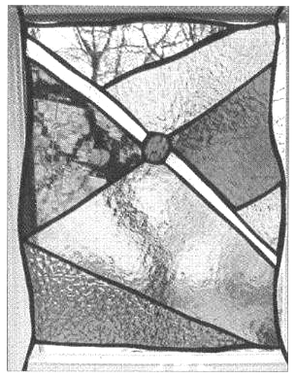

Welche besonderen Bedeutungen haben die Farben?

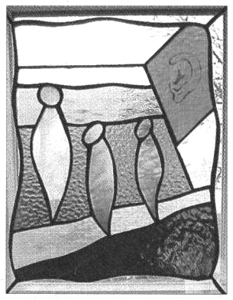

Welche Unterschiede gibt es zwischen den Leezdorfer Kirchenfenstern und den Norder Kirchenfenstern? (Denke an Themen und Formen in den Bildern, nicht an die Größe.)

